VMware虚拟机NAT模式上网设置
1.打开 控制面板\网络和 Internet\网络和共享中心
，单击 更改适配器设置，打开本地网卡属性-共享，将网卡共享给vmware network adapter vmnet8
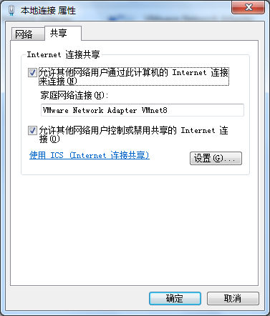
2.启用物理主机的虚拟网卡vmnet8
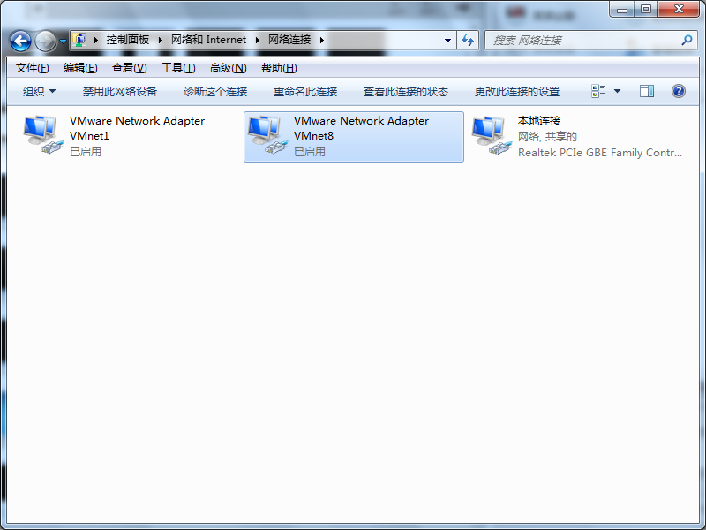
3．设置vmnet8的属性，和虚拟机的网络地址在一个网段
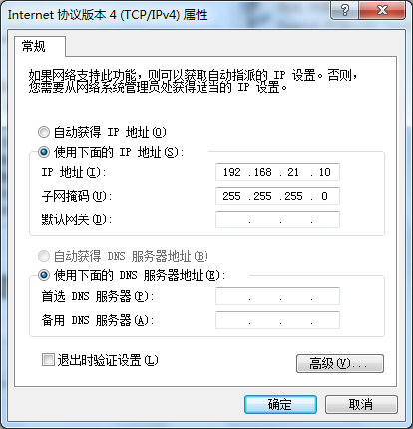
4．虚拟机网路编辑器---选择vmnet8虚拟交换机，并作NAT设置，注意：此处的网关必须设置为物理主机的虚拟网卡 adapter vmnet的ip地址。
．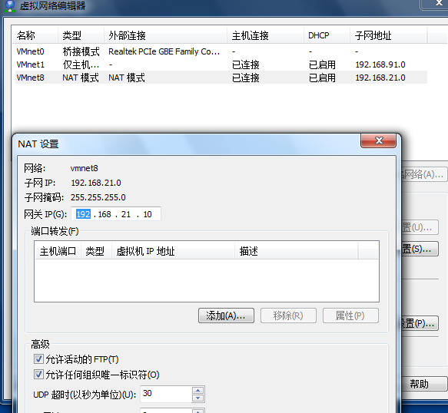
5．Dhcp设置虚拟dhcp服务器可以分配的ip地址范围
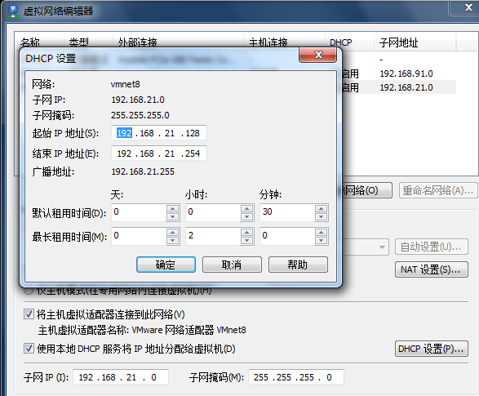
6．Ping外网www.baidu.com即可ping通
